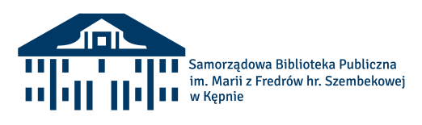
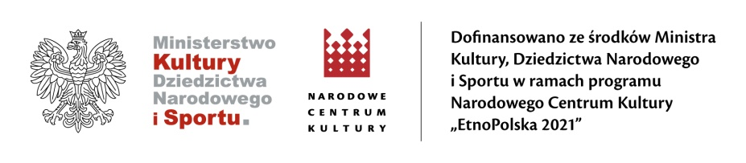
OŚWIADCZENIE
Oświadczam, że zapoznałam/em się z Regulaminem udziału w warsztatach haftu „Snutka – snujemy nici” i akceptuje jego warunki. Wyrażam zgodę na przetwarzanie moich danych osobowych przez Samorządową Bibliotekę Publiczną w Kępnie do celów związanych z realizacją projektu „Snutka – snujemy nici i słowa”, dofinansowanego ze środków Ministra Kultury, Dziedzictwa Narodowego i Sportu w ramach programu Narodowego Centrum Kultury „EtnoPolska 2021”. Wyrażam zgodę na nieodpłatne rozpowszechnianie mojego imienia i nazwiska oraz utrwalonego, podczas zajęć, wizerunku w materiałach promocyjnych i informacyjnych, służących dokumentacji działalności Organizatora i nie będę z tego tytułu wnosił roszczeń.

…………………………………………………………………
(Data i podpis uczestnika)

Klauzula Informacyjna
Zgodnie z art. 13 ust. 1−2 rozporządzenia Parlamentu Europejskiego i Rady (UE) 2016/679 z 27.04.2016 r. w sprawie ochrony osób fizycznych w związku z przetwarzaniem danych osobowych i w sprawie swobodnego przepływu takich danych oraz uchylenia dyrektywy 95/46/WE (ogólne rozporządzenie o ochronie danych) (Dz. Urz. UE L 119) – dalej RODO − informujemy, że:
- Administratorem Pani/Pana danych osobowych jest Samorządowa Biblioteka Publiczna im. Marii z Fredrów hr. Szembekowej w Kępnie, z siedzibą przy ul. Kościuszki 7, 63-600 Kępno, zwaną w dalszej części klauzuli Biblioteką.
- Inspektorem Ochrony Danych w Samorządowej Bibliotece Publicznej w Kępnie jest Pan Wojciech Urbański, kontakt poprzez email: iod@waszabiblioteka.pl.
- Państwa dane osobowe przetwarzane są w celu zawarcia i wykonania umowy, wypełnienia obowiązku prawnego oraz celem zabezpieczenia interesu administratora. Podstawę prawną przetwarzania danych stanowi konieczność prawidłowej realizacji umowy, a także konieczność wypełnienia obowiązku prawnego.
- Państwa dane osobowe będą przechowywane przez okres 5 lat od dnia zakończenia umowy bądź ustania innej podstawy przetwarzania.
- W związku z przetwarzaniem Pani/Pana danych osobowych przysługują Pani/Panu następujące uprawnienia:
- prawo dostępu do danych osobowych, w tym prawo do uzyskania kopii tych danych;
- prawo do żądania sprostowania (poprawiania) danych osobowych – w przypadku gdy dane
są nieprawidłowe lub niekompletne;
- prawo do żądania usunięcia danych osobowych (tzw. prawo do bycia zapomnianym),
- prawo do żądania ograniczenia przetwarzania danych osobowych,
- prawo sprzeciwu wobec przetwarzania danych,
- Podanie przez Panią/Pana danych osobowych warunkiem udziału w warsztatach „Snutka – snujemy nici”.

